Вчитель І категорії
фізики, математики та інформатики
Швороб Наталія Володимирівна
Шевченківського ліцею
Скадовської ОТГ

Тема: Швидкість руху . Автоперегони.
Клас: 6 - 9 клас
Анотація
Учні закріплюють знання з поняття швидкість; знайомляться з використанням
підручних засобів для вимірювання швидкості і їх використання для додаткових цілей в приміщенні (класі, кімнаті).
Мета:
навчальна: закріпити поняття про швидкість, зокрема про миттєву і середню, показати практичну спрямованість навчального матеріалу;
розвивальна: продовжити формування інформаційно-комунікативних умінь учнів;
робити висновки у вигляді презентаційних матеріалів;
виховна: виховувати прагнення до самостійного вирішення поставлених завдань,
мовлення учнів, креативного мислення; розкриття індивідуальних здібностей і задатків
кожної особистості з подальшою їх самореалізацією; виховання гармонійних морально-
етичних гендерних відносин.
Основні вміння та навички: учні повинні:
- мати уявлення про швидкість;
- знати як її визначати;
- уміти користуватись підручними засобами та презентувати результати праці та захищати результати діяльності, пояснюючи свою думку, вести аргументовані дискусії.
Складові компетентностей:
- застосовує фізичні знання для генерування ідей та ініціатив щодо проектної,
конструкторської й винахідницької діяльності, для вирішення життєвих проблем;
- працює в команді та приймає виважені рішення;
- уміє презентувати власні ідеї та ініціативи державною мовою з аргументуванням власної точки зору;
- толерантно ставиться до поглядів іншої особи;
- уміє застосовувати математичні методи для вирішення прикладних завдань;
- вміє планувати свою діяльність для вирішення поставленої проблеми;
- уміє генерувати нові ідеї й ініціативи та втілювати їх у життя.
Міжпредметні зв’язки: математика, історія,трудове навчання.
Форма звіту про проведену роботу: доповіді з представленням поробки та чек лист з можливим використанням .
Тип уроку: комбінований з виконанням короткотривалого проекту командами
Обладнання для кожної групи: кришка від пластикової пляшки (4 шт.), батарейка ААА
(2 шт.), шило чи ручне , свердло, макетний ніж, термопістолет, ножиці фломастер, скотч двосторонній, лінійка, соломинка для напоїв (1−2 шт.), паличка для розмішування цукру
(3 шт.), коктейльна паличка (2 шт.), канцелярська гумка (3 шт.), робот на пульті або лінійка, мірна стрічка або метр, секундомір.
Хід уроку
І Організаційний момент
Вхідне діагностування за посиланням
https://docs.google.com/forms/d/1TLKqWADBw-Hkbuxa1PMzm5qkxk-w7Q4me62azrQCvEI/edit
ІІ Мотивація.
Хто має бути штурманом на автоперегонах: жінка чи чоловік?
Додаток № 1. Якщо дистанційно – то це посилання на статтю або QR код
https://www.zr.ru/content/articles/911121-zhenshchiny-v-avtosporte-ot-istok/
ІІІ Актуалізація.
Що потрібно для автоперегонів?
Виконати завдання в LearningApps.org по QR коду або
https://learningapps.org/display?v=paazkwmw321
Додаток 2.
ІV. Основна частина.
- Виготовлення суперкару. При дистанційному навчанні учні можуть виготовити його вдома. Матеріал з інженерного тижня у файлі PDF.
При підготовці експерименту передує вступна бесіда, в ході якої розглядаються наступні питання: проводиться інструктаж з ТБ; як готуватись до роботи; що повинен зробити учень; які вимоги ставляться до звіту про роботу; як буде організований контроль і оцінка робіт.
- Дешифратори.
Згадати одиниці вимірювання швидкості. Додаток № 4.
https://docs.google.com/document/d/1xvqadmsGn3uISpSwAqcmPegsGuUeEzrb/edit?usp=sharing&ouid=103979329085854695328&rtpof=true&sd=true

- Переведіть в м/с
36 км/ год = 36 ∙ 1000 м /3600 с = 10 м/ с
8 км/ с = 8 ∙ 1000 м /с = 8000 м/ с
20 см/ хв = 20 ∙ 0,01 м /60 с ≈ 0,0033 м с
- Переведіть в км/ год
15 м/ с = 15 ∙ 0,001 ∙ 3600 км/ год = 54 км /год
5 м/с =5* 0,001* 3600 км/год = 18 км/год
60 дм/с = 60 *0,1 м/с = 6 м/с = 6 * 0,001 * 3600 км/год = 21,6 км/год
- Перегони. Хто рухався з більшою швидкістю?
Застосування суперкару для обчислення середньої швидкості руху. Додаток 5.
Звіт подати у вигляді таблиці.
 | Шлях, м | Час, с | Середня швидкість, м/с
І ділянка
ІІ ділянка
ІІІ ділянка

- Поміркуймо – де можна використати наш транспортний засіб?
На основі відповідей скласти діаграму Ейлера – Венна і обговорити пропозиції.
Виконати запропоновану роботу.
Додаток 6
Обчисліть вартість плінтусу пластикового, необхідного для класної кімнати. Ціну знайти в інтернет магазині.
Ви маєте: суперкар або машинку на пульті, секундомір.
Скласти чек лист необхідних вимірювань і обчислень.
V. Рефлексія.
- Що дізнались…
- Чому навчились…
- Для мене стало новим…
- Мене надихнуло…
- Мені захотілось…
- У мене вийшло…
- Що зможу…
Вихідне діагностування https://docs.google.com/forms/d/1dBDU_fDP_EsgjRSrycfAicJyszR6nwEHREZDJM91lwE/edit

VІ . Домашнє завдання.
Ознайомитись з інформацією. Скласти задачу. Додаток 7.

Додаток 1. https://docs.google.com/document/d/19Cwd9iM3wQXdIkTqHsX9Ve1rllBhwgJ2/edit?usp=sharing&ouid=103979329085854695328&rtpof=true&sd=true

Жінки в автоспорті: від витоків до наших днів
Якщо ви вважаєте автоспорт суто чоловічим заняттям, обов'язково прочитайте цей матеріал. Варто згадати біографії найуспішніших і найзнакових пілотес, які назавжди вписали своє ім'я в історію.
Парижанка Мері Март Дезенж на прізвисько Камілла дю Гасс народилася 1886 року в багатій родині і з дитинства перейняла любов до світських забав. На її шляху до захоплення автоспортом були фехтування, стрілянина, полювання, стрибки з парашутом та навіть польоти на повітряній кулі. Першим стартом Камілли стала гонка "Париж-Берлін" 1901 року. Управляючи 20-сильним Panhard, мадам дю Гасс здолала дистанцію за 25,5 години і посіла 33-е місце із 47 екіпажів. Пізніше в кар'єрі невгамовної француженки, яку прийнято вважати першою автогонщицею в історії, будуть і результативніші фініші.
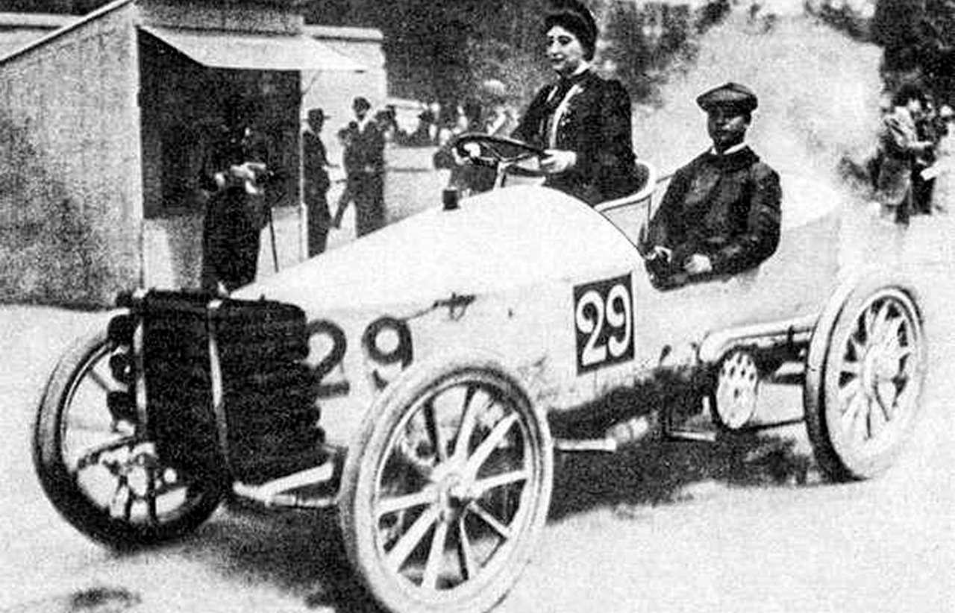
Жінки у Формулі-1
У 1948 році 22-річна італійка Марія-Тереза ​​де Філіппіс заявилася на гонку Амальфатинським узбережжям за кермом Fiat 500 просто щоб довести своїм братам, що вміє добре керувати автомобілем. І довела. У віці 28 років Марія-Тереза ​​посіла друге місце в національній першості Італії з кільцевих перегонів, а до тридцяти двох дісталася Формули-1, ставши першою жінкою в історії Великих Призів. У 1958 та 1959 роках де Філіппіс п'ять разів приїжджала на етапи, але фактично стартувала лише тричі: у Монако їй не вдавалося пройти кваліфікацію два роки поспіль.
Поняття “жінка” та “автомобіль” тривалий час були несумісними, а тим більше у спорті. Однак з плином часу тендітні жінки впевнено заявили про себе в автоспорті. Про магію швидкості, звук коліс та Всеукраїнські змагання WestNews поспілкувався з івано-франківською любителькою автомобільного спорту Наталією Сандалович.
У 14 років вона уже впевнено почувала себе за кермом. Їдучи у транспорті завжди слухає звук мотора та нервується, коли водії його “мордують”. Вона – досвідчений штурман та суддя автослаломів. Вона не робить з себе “пані” та миє свій автомобіть сама і отримує від цього задоволення.
“АВТОГОНКИ – ЦЕ МОЄ ЖИТТЯ, ЦЕ МОЄ ПОВІТРЯ, ТЕ, ЩО МЕНЕ НАДИХАЄ. Я І МАШИНА – ЦЕ НЕВІД’ЄМНІ ЧАСТИНИ. ЦЕ ЛЮБОВ З ДИТИНСТВА. МОЖЛИВО, Я НАВІТЬ ТАКОЮ НАРОДИЛАСЯ. ЯКЩО ЗАБРАТИ З МОГО ЖИТТЯ ГОНКИ, Я ВТРАЧУ СЕНС.”

Додаток 2. https://learningapps.org/display?v=paazkwmw321
Ш О Б М Б Б В В К А Р Т А З А Є Щ Г  С Ї Й Г З Й Т А Ш В И Д К І С Т Ь В  Ж Р А Ю Ї Ш Ю Ґ Ч Т К П Щ Н З Т Ж М  К Ш Ч П Е Ї І Я А О Г С М Щ Ь Б А Ж  Ф Ч А П А Щ Л У С П І Д О М Е Т Р Л  Д Л Ф Д Ж Ґ Н Н Ї Е Ш С Ф Л В З Й М  А У Г Г К Х Е Ч Т Р А Є К Т О Р І Я  Є Ц П Ж Ч С П Б Ь Е И А О Г Ж Д Т Д  И Д Ц У Ь Л Л Ч Г Г Ш Й И В Є Ь Г У  В Г Ї Н Т Й Т Л Ф О Л Ц Є Х Ц Д Ї Е  П Е Р Е М І Щ Е Н Н Я Я П А Ї Ж И Ь  У Ц Ф Ч Щ Б З Ґ Л И Х Є Л Ю Б В Ї В | - ____________  - ____________  - ____________  - ____________  - ____________  - ____________  - ____________  - ____________
1._____________  2. ____________  3. _____________  4. _____________  5. _____________  6. ______________  7. ______________  8. ______________ | - ____________  - ____________  - ____________  - ____________  - ____________  - ____________  - ____________  - ____________

Додаток 3. Суперкар. У форматі PDF
https://drive.google.com/drive/folders/1BmKHQSOeoIe69XizS8_X1Fkf9nwFBh37

Додаток 4. https://docs.google.com/document/d/1xvqadmsGn3uISpSwAqcmPegsGuUeEzrb/edit?usp=sharing&ouid=103979329085854695328&rtpof=true&sd=true

- Переведіть в м/с
36 км/ год = 36 ∙ 1000 м /3600 с = 10 м/ с
8 км/ с = 8 ∙ 1000 м /с = 8000 м/ с
20 см/ хв = 20 ∙ 0,01 м /60 с ≈ 0,0033 м с
- Переведіть в км/ год
15 м/ с = 15 ∙ 0,001 ∙ 3600 км/ год = 54 км /год
5 м/с =5* 0,001* 3600 км/год = 18 км/год
60 дм/с = 60 *0,1 м/с = 6 м/с = 6 * 0,001 * 3600 км/год = 21,6 км/год

Додаток 5. https://docs.google.com/document/d/1rINFOfsFrrYwyr47eye4sDiGIB2_FPco/edit?usp=sharing&ouid=103979329085854695328&rtpof=true&sd=true

Реальний рух тіла дуже рідко є рівномірним. Як правило, на практиці ми значно частіше спостерігаємо нерівномірний рух. Прикладами нерівномірного руху можуть бути падіння яблука з гілки дерева, розгін і гальмування автомобіля.
Ваше завдання: визначити середню швидкість створеного вами суперкара. На підлозі / дорозі/ накреслити три послідовні ділянки. На кожній з них визначити шлях, час. Скориставшись формулою обчислити середню швидкість.
Вам потрібні: секундомір / таймер/, рулетка / вимірювальна стрічка/.
Звіт подати у вигляді таблиці.
 | Шлях, м | Час, с | Середня швидкість, м/с
І ділянка
ІІ ділянка
ІІІ ділянка

Додаток 6 https://docs.google.com/document/d/1wnLRTv2AD9C-V_aBejTVVEiRqHW1v7Kb/edit?usp=sharing&ouid=103979329085854695328&rtpof=true&sd=true

Обчисліть вартість плінтусу пластикового, необхідного для класної кімнати. Ціну знайти в інтернет магазині.
Ви маєте: суперкар або машинку на пульті, секундомір.
Скласти чек лист необхідних вимірювань і обчислень.

Додаток 7. https://docs.google.com/document/d/16tjhUD7SkyIrSkLR9WirdRb2l5J64WKD/edit?usp=sharing&ouid=103979329085854695328&rtpof=true&sd=true
Богда́н E701 або Богда́н А70100 — 12-метровий міський електробус (модифікація автобуса Богдан А701), оснащений електричним приводом. Це спільна розробка української корпорації «Богдан» і польської компанії URSUS, який був представлений в Польщі в кінці 2014 року, в січні 2015 року вийшов на вулиці Любліна для випробувань та отримав євросертифікат.
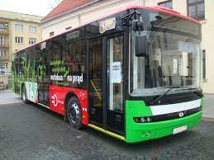
Для забезпечення роботи двигуна потужністю 235 кВт встановлено чотири блоки тягових батареї, які забезпечують транспортному засобу пробіг до 120 кілометрів. Автобус може розвивати швидкість до 70 км/год. На кінцевих зупинках передбачена система швидкої зарядки цих батарей, яка триває 15-20 хвилин. Тепер електробус Богдан А701.00 може заряджатися не тільки на кінцевих зупинках, а й на маршруті. На окремих зупинках, які перетинаються з тролейбусною мережею, електробус за допомогою підйомних пантографів живиться енергією. Притому, поповнити запас енергії він може під час зупинки, поки відбувається посадка-висадка пасажирів.
Богдан А70100
Випуск, роки | з 2014
Екземпляри, шт | 1
Макс.швидкість при повному завантаженні, км/год | 70
Місткість, осіб
Повна місткість  (8 осіб/м²) | 75
Розміри
Довжина, мм | 11960
Ширина, мм | 2550
Колісна база, мм | 5860
Двигун
Рульове керування | 235

Посилання на відео від учнів
https://drive.google.com/file/d/1hJBVXs9RW1OJEbQJtEkSSt0ewKz2Cxe6/view?usp=sharing
https://drive.google.com/file/d/1omO4pHlW_VOin6hkkuKaHYi1bbd9K5u-/view?usp=sharing
https://drive.google.com/file/d/1lKthnZplAXz4UsNPvJcoMWH1m-SLoOBm/view?usp=sharing
Посилання на презентацію
https://docs.google.com/presentation/d/1aCfZ5ltvjIxvOznwU3ZMt3Tq5la_keh_/edit?usp=sharing&ouid=103979329085854695328&rtpof=true&sd=true

